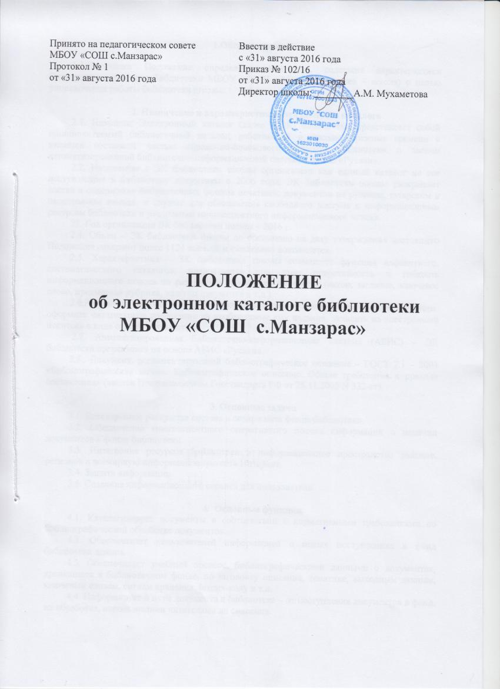
1.Общие положения

1.1.Настоящее Положение определяет назначение, содержит характеристики Электронного каталога библиотеки МБОУ «СОШ с.Магзарас» (далее – школа) с целью упорядочения работы библиотеки школы.

2. Назначение и характеристики электронного каталога
2.1. Название: Электронный каталог (далее - ЭК) библиотеки представляет собой машиночитаемый библиотечный каталог, работающий в реальном режиме времени и является составной частью справочно-поискового аппарата библиотеки и звеном автоматизированной библиотечно-информационной системы АБИС «Руслан».
2.2. Назначение : ЭК библиотеки школы организован как единый каталог на все поступающие в библиотеку документы с 2006 года. ЭК библиотеки школы раскрывает состав и содержание библиотечных фондов печатных, документов на русском, татарском и иностранном языках, и служит для обеспечения свободного доступа к информационным ресурсам библиотеки и реализации многоаспектного информационного поиска.
23. Год организации ЭК библиотеки школы – 2016 г.
2.4. Объем – ЭК библиотеки школы по состоянию на дату утверждения настоящего Положения содержит более 1124 записей и ежедневно пополняется.
2.5. Характеристика – ЭК библиотеки школы совмещает функции алфавитного, систематического каталогов, предоставляя при этом оперативность и гибкость информационного поиска по различным поисковым элементам (автор, заглавие, ключевое слово, предметная рубрика, вид/тип документа и т.д.).
2.6.Результаты поиска в ЭК пользователь может посмотреть на экране монитора, оформить читательское требование на необходимые ему издания, записать на электронный носитель в виде списка документов.
2.7. Автоматизированная библиотечно-информационная система (АБИС) – ЭК библиотеки организован на основе АБИС «Руслан».
2.8.. Документ, регламентирующий библиографическое описание – ГОСТ 7.1 – 2003 «Библиографическая запись. Библиографическое описание. Общие требования и правила составления» (введен Постановлением Госстандарта РФ от 25.11.2003 N 332-ст).

3. Основные задачи
3.1. Всестороннее раскрытие состава и содержания фонда библиотеки.
3.2. Обеспечение многоаспектного оперативного поиска информации о наличии документов в фонде библиотеки.
3.3. Интеграция ресурсов библиотеки в информационное пространство районов, регионов и всемирную информационную сеть Интернет.
3.4. Защита информации.
3.5. Создание информационного сервиса для пользователя.

4. Основные функции
4.1. Каталогизирует документы в соответствии с нормативными требованиями по библиографической обработке документов.
4.2. Обеспечивает пользователей информацией о новых поступлениях в фонд библиотеки школы.
4.3. Обеспечивает учебный процесс, библиографическими данными о документах, хранящихся в библиотечном фонде, по заголовку описания, тематике, выходным данным, ключевым словам, сиглам хранения, штрих-коду и т.д.
4.4. Информирует о пути документа в библиотеке – от поступления документов в фонд, их обработке, использовании читателями до списания.
4.5. Представляет доступ к базе данных ЭК библиотеки через всемирную сеть Интернет.
4.6. Обеспечивает сохранность информации: резервные копии машиночитаемых ресурсов, рабочие и страховые архивы.
4.7. Обеспечивает защиту информационных ресурсов библиотеки охрану авторских прав и интеллектуальной собственности от несанкционированного доступа, искажения и уничтожения информации.
4.8. Оказывает пользователям необходимую помощь при самостоятельном проведении информационного поиска (навигационные услуги в информационном пространстве, подсказки, дружественность пользователю).

6. Технология ведения и использования электронного каталога
8.1. Создание и эксплуатация ЭК библиотеки строится на следующих основных принципах:
• открытый характер системы по составу используемых технических средств и программного обеспечения;
• одноразовая каталогизация и многоразовое использование библиографических описаний;
• использование во внутреннем формате системы стандартных коммуникативных форматов и наличие конвекторов для импорта и экспорта библиографических данных;
• построение системы теледоступа к ЭК основывается на использовании сети Интернет
• обеспечение поиска информации в библиографических базах данных осуществляется по автору (индивидуальному и коллективному автору, соавторам), заглавию, предметным рубрикам, индексам УДК и ББК, ключевым словам, названию серий, месту издания, дате издания, инвентарному номеру, месту хранения документа, регистрационному номеру (для ГОСТов), ISBN, ISSN, языку издания, виду документа и другим признакам.
8.2. Работа с ЭК включает основные технологические процессы:
• комплектование и каталогизация документов;
• многоаспектный библиографический поиск в ЭК;
• книговыдача.
8.3. Многоаспектный тематический поиск с помощью ключевых слов предусматривает использование метода координатного индексирования документов.
8.4. Результаты поиска в ЭК пользователь может посмотреть на экране монитора, распечатать на принтере или записать на съемный носитель информации в виде списка документов, библиографической карточки, аннотаций.
8.5. Алгоритм информационного поиска предусматривает возможность поиска как по всему ЭК одновременно или выборочно по одной или нескольким базам данных.



